大谢庄行政村全面建成小康社会大事记
大谢庄行政村基本情况简介
大谢庄行政村由原陈庄行政村、孙王营行政村合并而成，其位于艾亭乡镇以东方位，辖15个自然村，面积约6.5万平方米，总人口1114户6028人，耕地面积6187.88亩。外出劳动力2000余人，主要分布在上海、江苏、浙江杭州、新疆及周边地区；主要农作物有小麦、玉米、红薯、花生、芝麻等。
大谢庄行政村2014年建档立卡时贫困人口是155户589人， 2015年以来，省、市、县组织实施产业、就业、健康、智力、基础设施、社保等十大扶贫工程，坚持因户施策、措施到人，2020年实现全村脱贫。
二零一八年
党群服务中心建成投入使用，极大改善办公条件，提升为群众服务能力。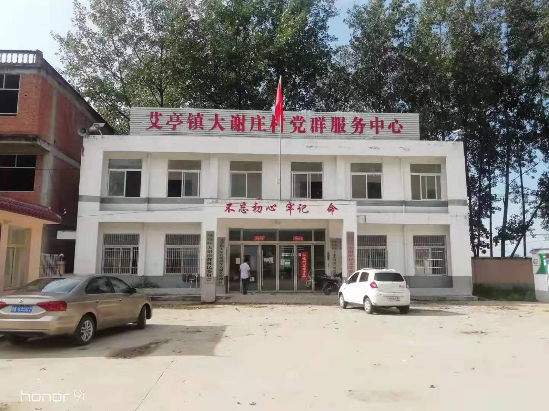
二零一九年
光伏扶贫电站建成，有力助推部分贫困户脱贫。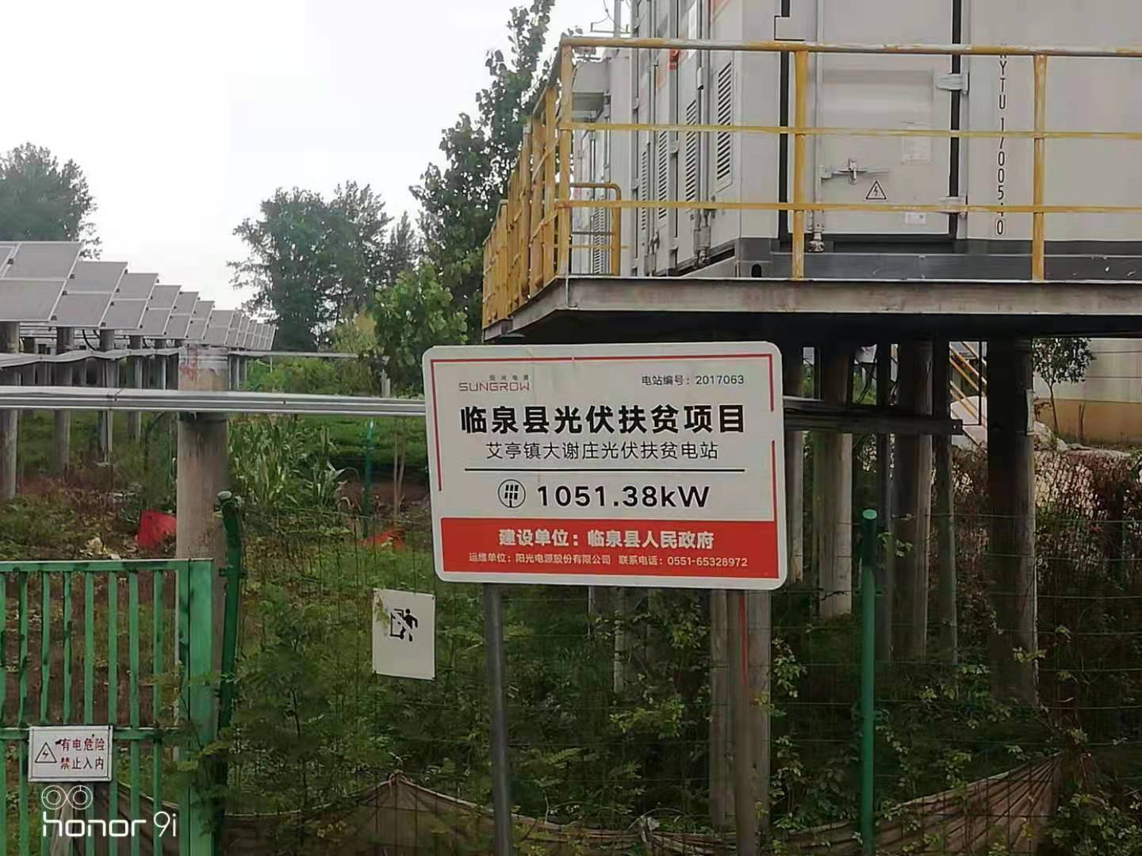
村卫生室建成，极大方便群众看病就医。
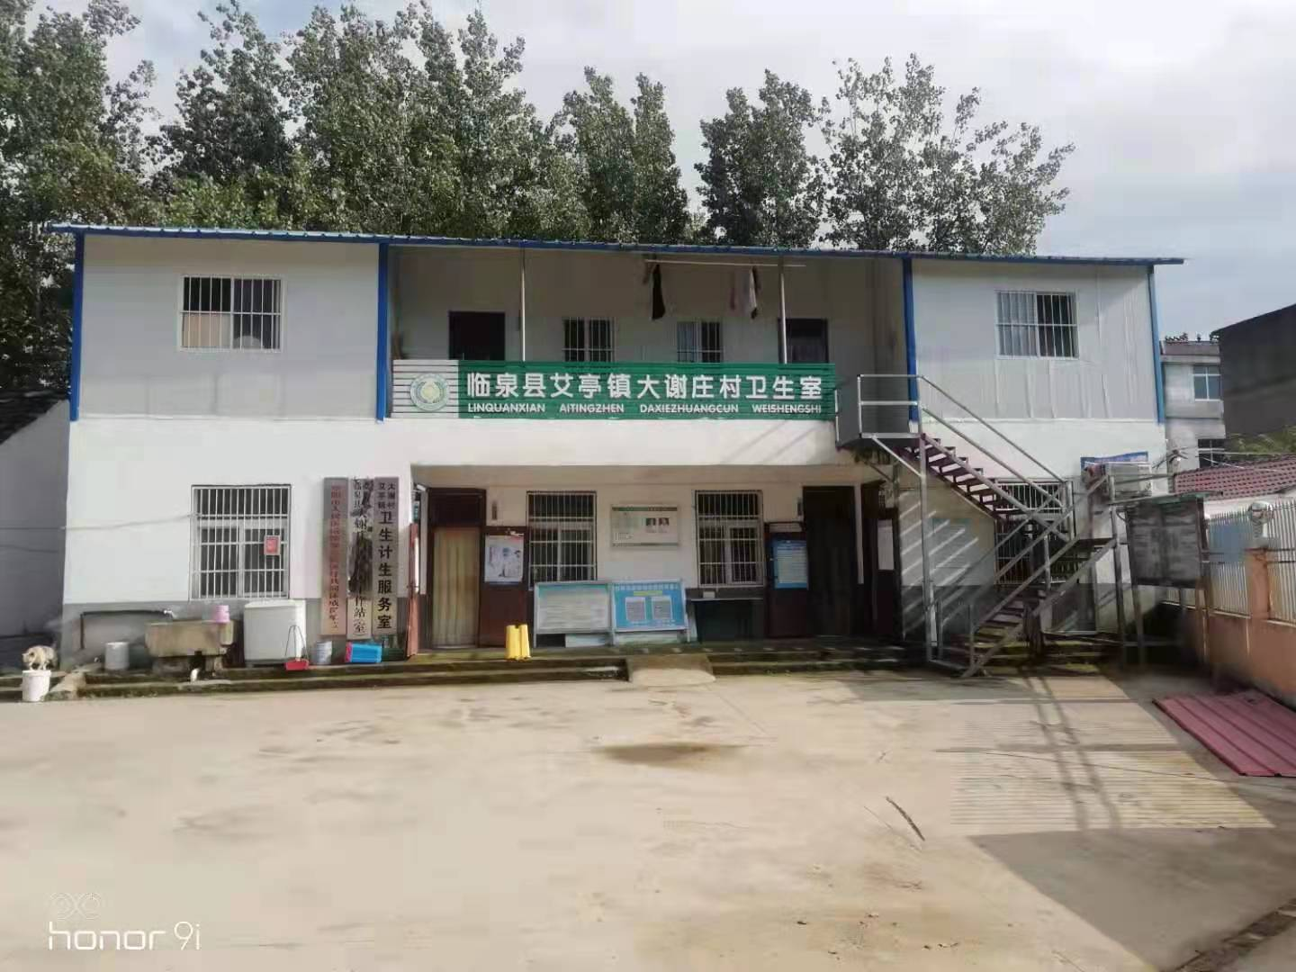

2017年以来我村新建了4座公厕，方便了广大群众，解决了群众的如厕卫生问题。
2019年沟塘清淤整村全覆盖，人居环境得到了很大的提升。

